Kursansvarig och examinator:
Matilda Larsson
E-post: matil@kth.se
Föreläsare (transmission & emission):
Massimiliano Colarieti-tosti
E-post: mct@kth.se

Kliniklabb 26 januari 08–12
Den första delen av laborationen arbetar med att avbilda halskärl med ultraljud, där du kommer att få testa olika inställningar och funktioner på ultraljudsmaskinen ”Vivid q”. Den andra delen består av bildbehandling av ultraljudsdata i Matlab. För att kunna utföra alla uppgifter vid laborationstillfället på ett bra sätt, krävs att du som förberedelse har löst förberedelseuppgifterna och läst igenom hela laborationshandledningen.

A) Förberedelseuppgifter

A1)
Rita och beskriv hur halsartärerna (eng. carotid arteries: common carotid artery, external carotid artery, internal carotid artery) är lokaliserade i kroppen. Vad har de för funktioner?
Halsartärer, eller karotisartärer, är stora blodkärl som förser halsen, huvudet och ansiktet med syresatt blod. Den gemensamma karotisartären (eng. common carotid artery) delar sig vid bifurkationen i två förgreningar, den inre halsartären (eng. internal carotid artery) och den yttre halsartären (eng. external carotid artery), vilka har ganska lika förlopp men försörjer med blod till strukturer inuti (såsom hjärnan och ögat) respektive utanför (såsom halsen och ansiktet) skallen.
Den inre halsartären mer direkt än den yttre som har ett något krökt förlopp, så att den är anteromedial (framför, i mitten) till den inre karotisartären i dess nedre del och anterolateral (framför, vid sidan) till den inre karotisartären i dess övre del.

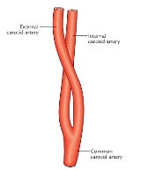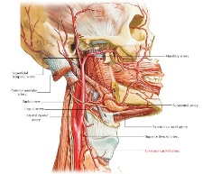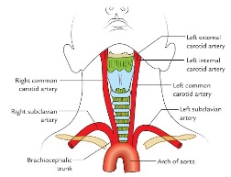
Figur 1. Halsartärer (eng. carotid arteries).
Bildkälla: https://www.earthslab.com/anatomy/common-carotid-arteries/

Källor:
https://www.webmd.com/heart/picture-of-the-carotid-artery
https://www.earthslab.com/anatomy/common-carotid-arteries/
https://www.earthslab.com/anatomy/common-carotid-arteries/

A2)
Beskriv de olika moder (B-mode, A-mode, M-mode) som kan presenteras när man avbildar med ultraljud.
A-mode (eng. Amplitude mode) är den enklaste typen av ultraljud. En enda ultraljudsgivare skannar en linje genom kroppen med ekosignaler (reflekterade signaler) plottade på skärmen som en funktion av djupet, där grafen visar hur starkt ekot är vid varje djup efter reflektion mellan gränsskikten. Ju starkare reflektion, desto större amplitud.
B-mode (eng. Brightness mode) visar på vilket djup gränsskikten finns med en fläck/prick av styrkan av ekot (den reflekterade signalen) är. För varje ljudstråle som skickas ut och reflekteras, kodas RF-signalen om till ett intensitetsvärde för varje pixel. Avbildningen kan ses som en tvådimensionell bild på skärmen.
M-mode (eng. Time-Motion mode) visar hur gränsskikten längs en ultraljudsstråle rör sig över tiden. En snabb frekvens av B-mode-skanningar görs, vars bilder följer varandra i en sekvens på skärmen, vilket gör det möjligt för en observatör att se och mäta rörelseomfånget (eng. range of motion). Fördelen är den mycket höga samplingsfrekvensen, vilket resulterar i en hög tidsupplösning, så att även mycket snabba rörelser kan spelas in, visas och mätas. Nackdelen är att ultraljudslinjen är fixerad vid spetsen av ultraljudssektorn, vilket kan göra det svårt att rikta strålen vinkelrätt mot de strukturer som visas och således fås falska/begränsade mätningar.
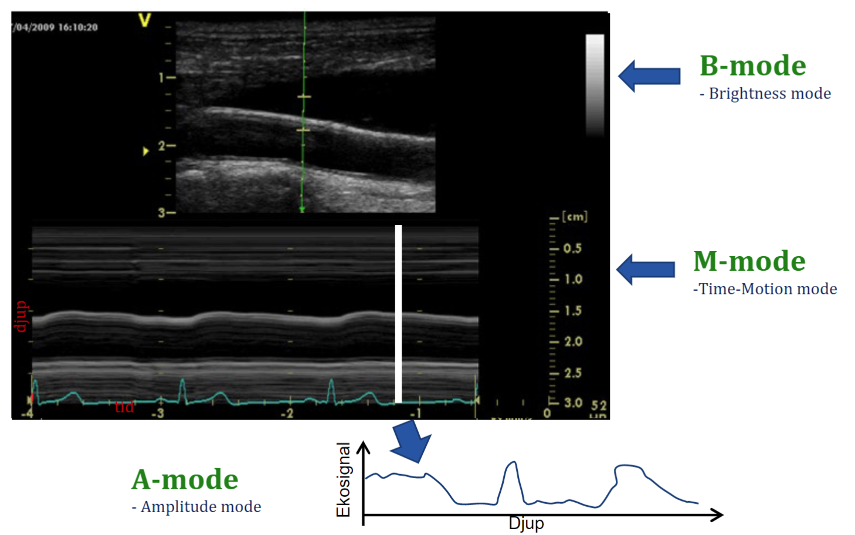
Figur 2 - A-mode, B-mode, M-mode.

Källor:
https://www.ncbi.nlm.nih.gov/pmc/articles/PMC3564184/
https://radiopaedia.org/articles/m-mode-ultrasound
https://123sonography.com/ebook/m-mode-ultrasound-imaging
https://www.youtube.com/watch?v=phxWbTxxv-M

A3)
Hur fungerar TGC (time-gain-compensation)? I vilket syfte används den?
Ultraljudsvågen attenueras (minskar i intensitet) när den utbreder sig. Detta betyder att ekon från strukturer på stort djup blir svagare. TGC används för att kompensera för attenueringen genom att förstärka ekon från djupare strukturer mer än ekon från ytliga strukturer.

A4)
Ett ultraljudssystem med en linjär transducer (centerfrekvens: 10 MHz) skickar ut pulser enligt bilden A. Bilden B är en point-spread-function (PSF) från detta ultraljudssystem. Bilden C visar bildintensiteten längs djupet 9,9 mm i bilden B med maximal intensitet $I_{max}=0 \text{dB}$. Uppskatta/beräkna systemets axiella och laterala upplösning.
Våglängden ges av den valda frekvensen på det utsända ultraljudet (10 MHz).
Vi antar ljudvågen propagerar med $c=1540 m/s$.
$$c=1540 m/s⟹λ=\frac{c}{f}=\frac{1540{\text{m}}/{\text{s}}}{10 \text{MHz}}=0,154 \text{mm}$$
Från bild A avläses antal cykler $n=3$.
Detta ger således den axiella upplösningen enligt
$$Axiell upplösning=\frac{spatial pulslängd}{2}=\frac{n∙λ}{2}=\frac{3∙0,154}{2}=0,231 \text{mm}$$
Lateral upplösning är förmågan att separera två strukturer bredvid varandra på samma djup. Denna beror av strålens bred i lateral riktning och antal strålar per centimeter. Vi antar att den linjära ultraljudsgivaren har 128 element (multipel av 64) och en bredd på 4,0 cm. Antagandet ger 32 strålar per centimeter. Från bild C avläses Full-width at half maximum (FWHM) – bredd vid halva maximala intensiteten – att vara ungefär 0,7 mm.
Detta ger således den laterala upplösningen enligt
$$Lateral upplösning=32∙0,7=22,4 \text{mm}$$

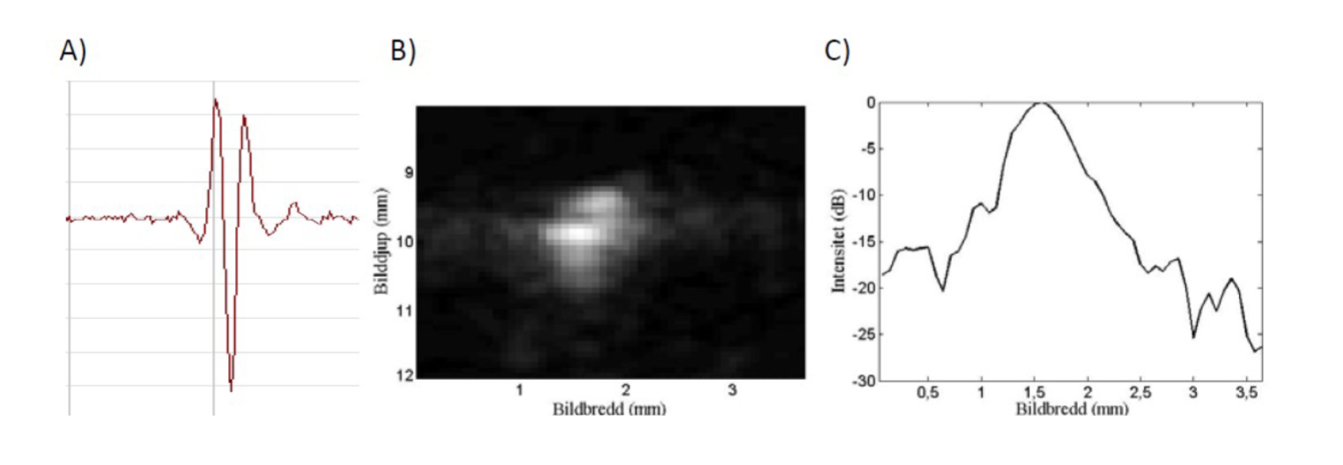

Källor:
https://radiopaedia.org/articles/phased-array?lang=us
http://bme.elektro.dtu.dk/31545/notes/lecture_4_array_sim_4_per_page.pdf

A5)
Beskriv ultraljudssystemets funktion för kurvformsdetektion (eng. envelope detection) och logkompression (eng. log compression).
Ultraljudspulsen består av en serie tryckvågor som strålar utåt från en givare. Dessa vågor fortplantar sig genom vävnaden, varvid de sprids och reflekteras av variationer i vävnadstäthet och elasticitet. En del av denna energi går tillbaka till givaren och registreras som en kort skur av oscillationer (ripple effect). Även om det finns ett skarpt definierat särdrag i vävnaden – såsom ett ben – kommer det att registreras som en ripple effect i bilden om inte någon förbearbetning utförs först. Helst kommer förbearbetning på ett magiskt sätt att identifiera gruppens centrum samtidigt som eventuellt ripple effect tas bort.
Innan ultraljudsbilder konstrueras av radiofrekvensdata (RF) måste givarens pulsfrekvens tas bort från data för att förhindra rippelartefakter i bilden. Det finns ett antal metoder för demodulering i ultraljud, men det är två ultraljudssignalbehandlingstekniker som används övervägande nuförtiden.
Kurvformsdetektion (eng. envelope detection) av tillbakaspridda ultraljudssignaler är väsentlig i envelopstatistikbaserad kvantitativ ultraljudsvävnadskarakterisering
Den andra ultraljudssignalbehandlingstekniken använder Hilbert-transformen. Det ger goda resultat och blir allt vanligare med tillkomsten av högre samplingshastigheter och högre digitala bearbetningsmöjligheter. Denna matematiska funktion har den intressanta egenskapen att den skiftar insignalen med 90 grader i fas, oavsett signalens frekvens. Detta förskjuter i huvudsak topparna av krusningarna i RF-data halvvägs i tiden mot dalarna. Denna modifierade signal och den ursprungliga kan kombineras, så att den ena fyller i den andras krusningar och därigenom uppskatta envelopens storlek. Resultatet är en mycket bra approximation av pulsenergin, vilket minskar bildartefakterna med krusning samtidigt som bilddetaljerna maximeras.
Logkompression (eng. log compression) framhäver intensitetsskillnader i mörka områden och undertrycker intensitetsskillnader i ljusa områden.

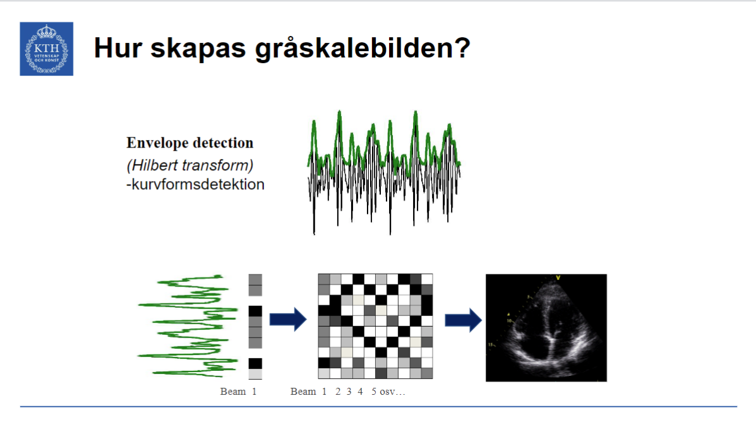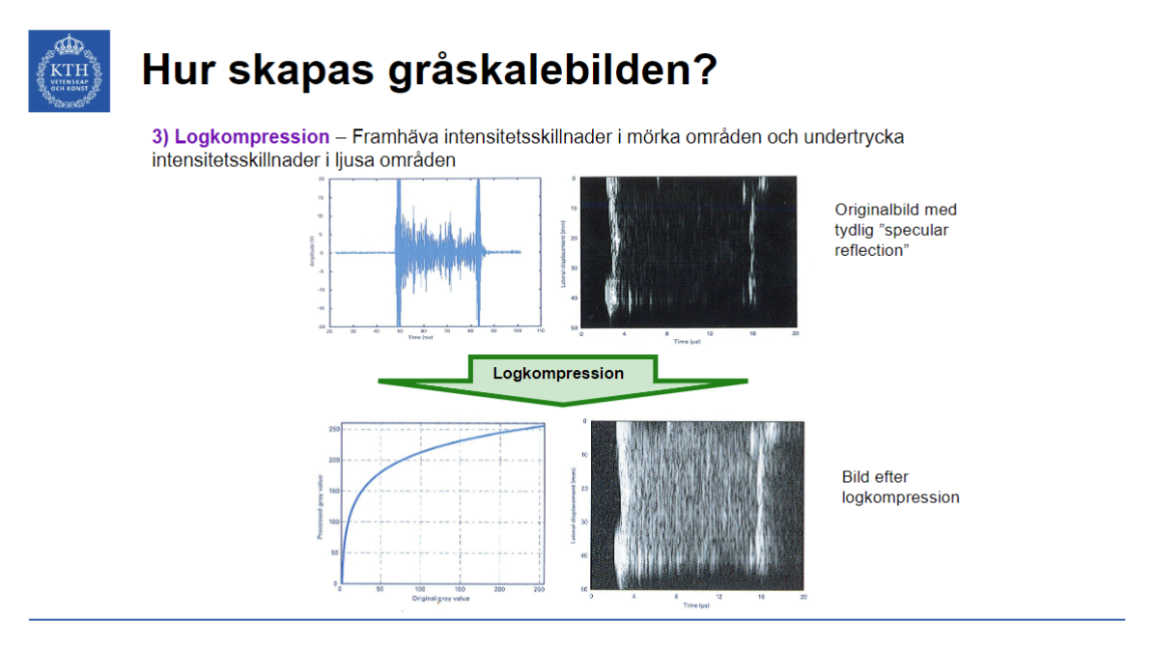

Fysiklabb 26 januari 13–17

1)
Låt oss säga att tiden mellan det utsända ultraljudet och ekosignalen är 0,30 ms. Hur stort är avståndet mellan transducer och point reflector? Vi antar att ljudhastigheten är 1500 m/s.
Den angivna ger avståndet enligt
$$d=\frac{ct}{2}=\frac{1500 {\text{m}}/{\text{s}}∙0,3 \text{ms}}{2}=0,225 \text{m}$$

2)
Vad beskriver den akustiska impedansen och hur räknas den ut?
Akustisk impedans är en materialegenskap hos ett medium som beskriver hur lätt eller svårt det är för partiklar att röra sig genom det mediet. Reflektioner vid gränser mellan två olika medier uppstår på grund av skillnader i akustisk impedans. Den akustiska impedansen [kg/(m²s)] är således beroende av materialets densitet och styvhet, matematiskt given enligt
$$z=\sqrt{ρk}=ρc$$
https://pressbooks.online.ucf.edu/algphysics/chapter/18-0-introduction/

3)
Vad beskriver följande ekvationer:
$$R_{I}=\frac{I_{r}}{I_{i}}=\frac{{\left(Z_{2}-Z_{1}\right)}^{2}}{{\left(Z_{2}+Z_{1}\right)}^{2}}$$
$$R_{p}=\frac{p_{r}}{p_{i}}=\frac{\left(Z_{2}-Z_{1}\right)}{\left(Z_{2}+Z_{1}\right)}$$
Den första ekvationen beskriver intensitetsreflektionskoefficienten för ett godtycklig gränsskikt mellan två medier, definierad som kvoten av intensiteten av den reflekterade vågen och den incident vågen. Mot bakgrund av att trycket är roten ur intensiteten, så är den första ekvationen tryckreflektionskoefficienten för ett godtyckligt gränsskikt mellan två medier. Negativt tecken betyder fasskifte 180 grader.
https://pressbooks.online.ucf.edu/algphysics/chapter/ultrasound/

4)
När är $R_{p}$ större eller mindre än noll?
Givet formeln för tryckreflektionskoefficienten. Om den akustiska impedansen $Z_{1}$ är större eller mindre än $Z_{2}$, så blir $R_{p}$ mindre respektive större än noll. Ett exempel på när den blir mindre än noll är till exempel när vågen ska färdas genom gränsskiktet mellan ben (hög $Z_{2}$) och muskler (låg $Z_{2}$).
https://pressbooks.online.ucf.edu/algphysics/chapter/ultrasound/

5)
Rita och beskriv hur multipla ekon uppkommer.
Multipla ekon uppkommer från speckle som är en kombination av spridning och interferens (destruktiv/konstruktiv).
- Spridning – ljudet sprids i princip alla riktningar efter reflektion.
- Interferens – överlagring av två eller flera vågor som ger nytt vågmönster
Flera gränsskikt med olika akustiska impedanser – reflektion fram och tillbaka – multipla ekon.

6)
Definiera lateral och axial upplösning. Hur görs den laterala och axiella upplösningen så bra som möjligt?
Axiell – Minsta avståndet mellan objekt
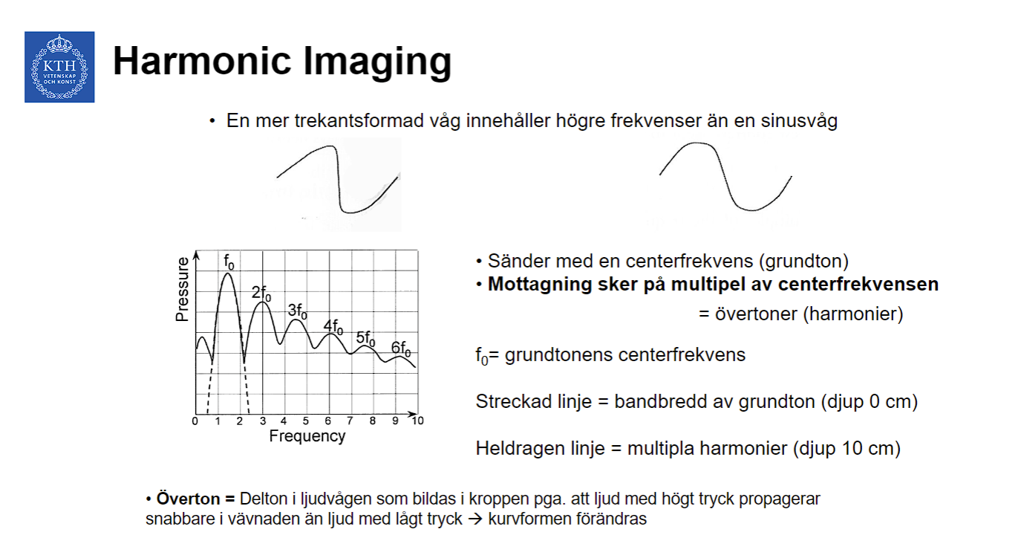
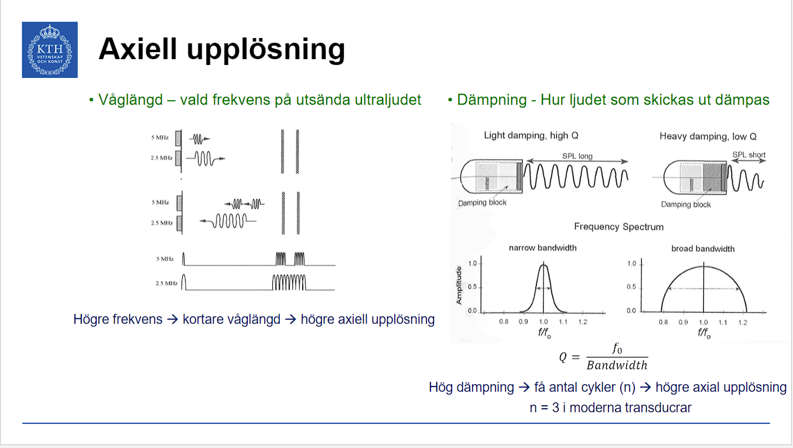

7)
I artikeln ”Clinical use of ultrasound tissue harmonic imaging” nämns flera fördelar med harmonic imaging. Ge några bra exempel på detta.
Högre frekvens – bättre axiell upplösning.
Lyssnar inte på sidlober (artifakter) eftersom dessa har så låg amplitud (och därmed inte genomgår fasskifte) att de filtreras bort när man avläser dubbla frekvensen. Man ser således inte sidlober!
Kurvan deformeras under färden – färdas kortare – mindre benägen för brus – bättre SNR och CNR.
För det första, SNR och CNR förbättras. Den primära orsaken till bildbrus och röran är sammansättningen av kroppsväggen. Specifikt, mängderna fett, hudlagrets tjocklek och återfuktningnivå är några av de främsta orsakerna till ultraljud (US) strålförvrängning och spridning.
För det andra förbättras den spatiala upplösningen. Avsmalningen av bredden på US-strålen förbättrar den laterala upplösningen. Minskningen av våglängden för den övertonade retursignalen jämfört med den fundamentala förbättrar den axiella upplösningen.
För det tredje, även om penetrationen i harmoniskt läge förblir lägre än när man använder grundtonen läge på grund av dämpningen, förbättras ofta visualiseringen av djupa strukturer. Användningen av vävnadsövertoner genererade från ännu lägre grundfrekvenser (1 MHz) kan ytterligare förbättra visualiseringen av vävnad på djupet.
En av fördelarna med harmonisk avbildning med användning av kontrastmedel har varit att demonstrera minskningen av artefakter som induceras av dessa medel.
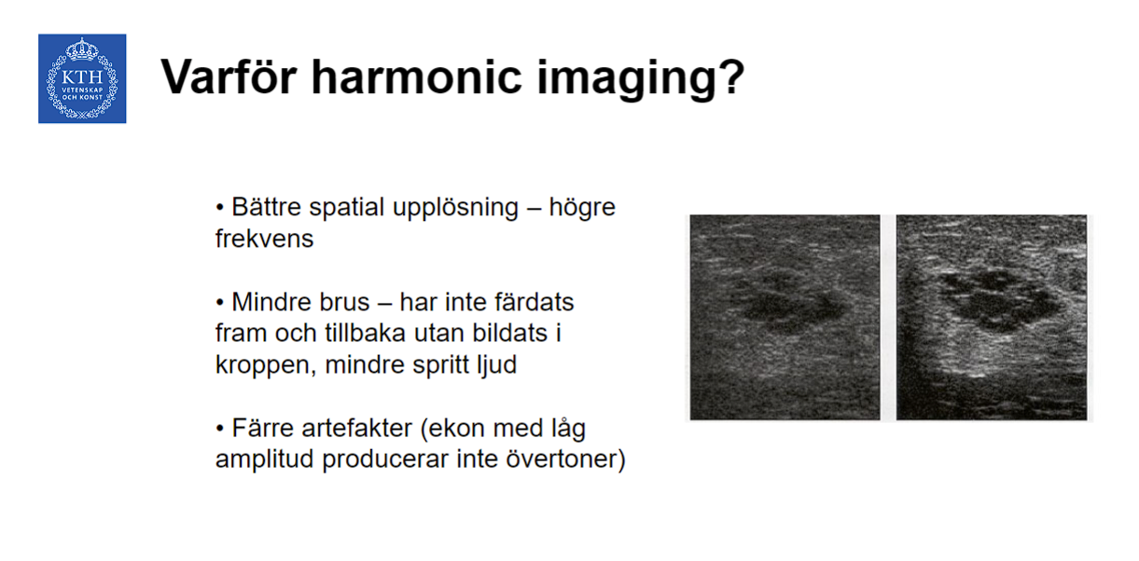
Harmonic imaging har förbättrat bildkvaliteten på ultraljudsbilder. Med harmonic imaging
utnyttjas att övertoner bildas när ultraljudet propagerar i vävnad. Ultraljudsmaskinen sänder
alltså ut med en grundfrekvens (t ex 2,5 MHz – f0) medan mottagning sker på dubbla frekvensen
(5 MHz - 2f0). I figur 2 visas hur övertoner uppkommer när ultraljudet går djupare in i ett
material. (1) visar det akustiska trycket för den utsända sinuspulsen med dess tillhörande
frekvensspektrum. Kompression (sammantryckning) motsvaras av positivt tryck och expansion
(särdragning) av negativt tryck. När ultraljudet breder ut sig i ett material kommer positiva tryck
(kompression) att få en högre hastighet än negativa tryck (vc > ve), vilket gör att sinusvågen (1)
går mot en trekantsvåg (3) efter en tillräckligt lång sträcka. Har ultraljudet en större amplitud
kommer fler övertoner att bildas eftersom en större amplitud => större tryckskillnad mellan
kompression och expansion => större hastighetsskillnad mellan vc och ve => mer ”trekantig” våg
=> fler övertoner.
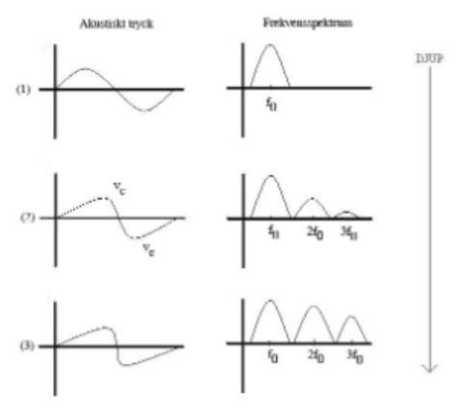

8)
Sök på nätet om Fouriertransformen och försök bilda dig en uppfattning om dess användningsområde. Vad vill undersökas när ultraljudets ekosignal Fouriertransformeras och varför skulle det vara intressant? (Ledning: se fråga 7).
Fouriertransform är en matematisk operation som omvandlar en tidsdomänsignal till en frekvensdomänsignal. Fouriertransform är en integrerad del av all modern avbildning och är särskilt viktig vid MRT. Signalen som tas emot vid detektorn (mottagarspolar i MRI, piezoelektrisk skiva i ultraljud och detektorsystem i CT) är en komplex periodisk signal gjord av ett stort antal ingående frekvenser (dvs. bandbredd). Detta kan visualiseras som flera sinus- och/eller cosinusvågor längs en tidsaxel. Fouriertransform representerar samma data över en frekvensaxel. Ett vanligt exempel är MR-spektroskopibilden där olika molekyler befinner sig vid olika frekvenser längs x-axeln.
Vi kan hitta multiplar av centerfrekvensen (övertoner).
https://ekg.nu/amne/ultraljudsbilden/

